**浩思智慧云栈需求规格说明书**

**版本：V1.0**



**浩思八方科技（北京）有限公司**

**2016 年8月**

|  |  |
| --- | --- |
| **PRD审核人** |  |
| **重要性** | 高 |
| **紧迫性** | 高 |
| **PRD拟制人** | 刘尧尧 |
| **PRD提交日期** | 2016-08-12 |
| **需求变更控制时间点** |  |

|  |  |  |  |
| --- | --- | --- | --- |
| **版本更新概要** | | | |
| **版本号** | **时间** | **更新人** | **更新摘要** |
| V1.0 | 2016/8/12 | 刘尧尧 | 正式发布 |
|  |  |  |  |
|  |  |  |  |

**目录**

1 、引言 3

1.1、编写目的 3

1.2、项目背景 3

2 、系统简介 4

2.1、系统描述 4

2.2、系统架构 4

3 、系统功能描述 7

3.1、设备注册 7

3.2、设备登陆 7

3.3、设备接入 7

3.4、数据交互（SEA） 8

3.5、日志管理 9

3.6、平台管理 9

4 、设备与云通信安全机制 10

5 、风险评估 11

# 、引言

## 1.1、编写目的

编写该文档的目的，是为了用户和开发者明确拟开发系统所达到的功能和目标。通过双方不断的讨论与交互，最终形成系统详细的系统研发需求规格说明书。经双方确认，将作为开发人员设计开发的基本依据和需求方的硬件及软件验收标准。同时，通过该需求分析报告，开发人员可以更加进一步了解系统需求，从而严格按照流程及时、准确地完成系统开发。

## 1.2、项目背景

物联网的发展离不开云平台的支持。本系统设计一种云平台设备接入框架，使用该平台的用户不需要了解设备组网机制以及通信协议，只需购买所需功能接口，即可实现设备和平台的接入。极大简化物联网接入步骤，方便中小型企业物联网平台开发。

# 、系统简介

## 2.1、系统描述

云栈旨在为联盟内成员提供便捷的物联网设备接入及管理平台。主要面向企业级用户。

**设计要求：**

模块化:各功能模块逻辑独立，便于开发和封装。

安全性:通信协议、传输方式高安全性。

可靠性：确保每一开发模块稳定可靠，不存在隐性漏洞。

通用性：通用的数据协议及接口模型。

**系统参数：**

操作系统：Ubuntu 64位

设备配置数据库：MYSQL

设备配置服务器：HTTP/HTTPS

设备通信：MQTT/COAP

日志系统：LOG4C

配置工具：HOSTOOLS

## 2.2、系统架构

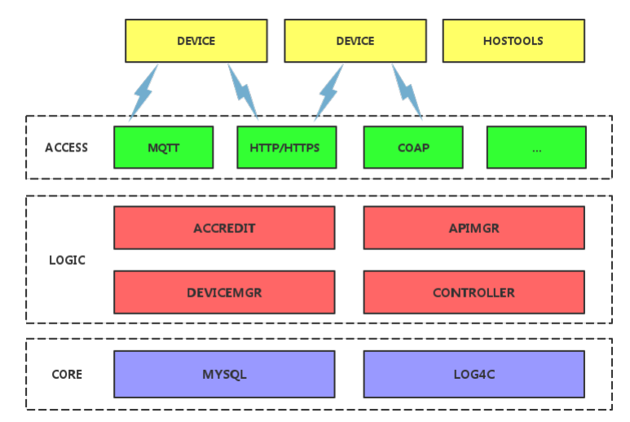

系统架构由三层组成，设备接入层、业务逻辑层和核心层。

**设备接入层**：用于设备接入通信协议的实现。

**业务逻辑层**：云栈业务逻辑的实现，包括设备注册、激活、管理、API授权、API管理、协议转发、数据过滤、大数据分析等。

**核心层**：数据库管理、日志管理等。

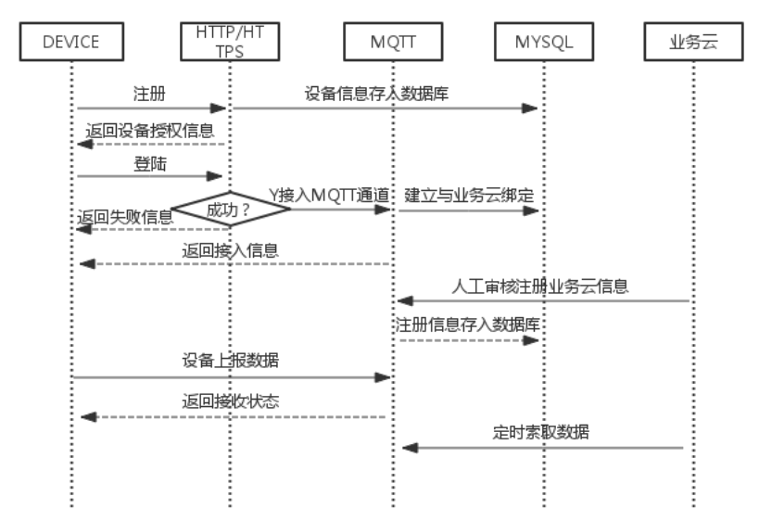

云栈用例图如上图所示。设备首次接入需要通过HTTP/HTTPS通道向云栈注册，激活设备，云栈接收设备激活信息后，生成授权码，发送至设备。设备存储授权码后，通过HTTP/HTTPS通道登陆服务器，由云栈验证设备授权信息，验证通过则允许登陆，将登陆信息存入数据库。随后，云栈建立业务云与设备之间的MQTT通道，完成设备与业务云之间的数据转发。

# 、系统功能描述

## 3.1、设备注册

1、通过后台管理页面，注册企业信息。包括企业名称、企业描述、用户信息注册时间等信息录入数据库。

2、进入企业管理后台，创建PRODUCT应用，填写PRODUCT应用信息。包括PRODUCT名称、PRODUCT描述、应用创建时间、REPORT_URL等信息，录入数据库。

3、添加设备信息。包括device id、购买应用信息、失效时间等，配置成功后，自动生成device token，录入数据库。

## 3.2、设备登陆

1、查看本地配置，获取device id及device secret。

2、通过http api向服务器验证device id和device secret。如果成功，服务器会返回device token以及access address；如果服务器返回失败，说明device id和device secret未注册或已失效，需要按照3.1，重新进入注册流程。如果是服务器不可用或者超时，则一直重试，直到成功为止。

## 3.3、设备接入

1、接入流程的细节与通信协议有关， 设备以指定的通信协议连接至服务器(access address)。

2、接入时必须上报device token和device id。一方面，服务使用device id区分当前是哪个设备尝试接入；另一方面，服务器会进行校验device token和device id，通过校验后才能进行后续的信息交互。

3、接入流程中和服务器的任何数据流交互必须校验设备token（包括服务器和设备都需要对协议包中的token字段进行比对校验，如果不合法则应该丢弃）。

4、设备接入后，定期向服务器发送心跳包保持连接。不同类型的设备的心跳间隔不一样。

5、在token过期的情况下，服务器会关闭连接或向设备发送“重新登陆”的指令，设备收到后重新进入登陆流程，用户需进入后台缴费获取新的token，提交更新数据库。

6、当设备发现上次心跳发送失败时，重新进入接入流程。

## 3.4、数据交互（SEA）

设备完成接入流程后，开始信息的交互，包括状态（State）、事件（Event）、回应（Action）。所有数据以JSON格式传输。

**状态（State）**：用于上报设备状态信息（心跳、运行状态等数据），以及下发服务器状态信息。无需回应。

**事件（Event）**：设备上报数据以事件形式上报。所需事件需提前注册，由设备端初始化完成。

**回应（Action）**：服务器下发数据以Action形式发送。Action下发的事件名称需要设备提前注册。

## 3.5、日志管理

使用开源日志系统LOG4C对云栈系统日志进行管理。云栈数据库只对通信数据进行转发，暂不保存。LOG4C通过对LOG分级打印，输出至文件，保留一定时间的系统运行日志，以便在服务器运行异常时对数据进行分析。

## 3.6、平台管理

HOSTOOLS是一个微型云栈客户端。该工具一方面通过特定接口直接控制服务器，对服务器信息进行读取和修改；另一方面可以模拟设备接入、API授权及token生成等。

# 、设备与云通信安全机制

授权，令牌、session、加密（待补充）

# 、风险评估